19.06.2020 r.

Temat: Przy ognisku.

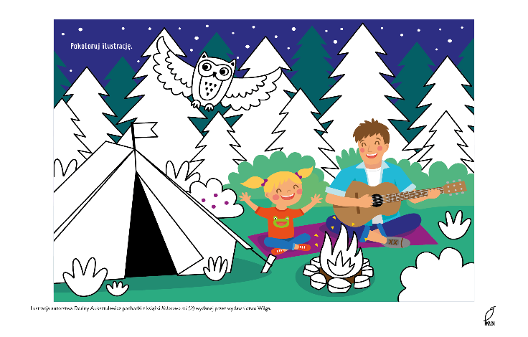

Dzień dobry ☺

1. Na początek trochę ruchu ☺

Ręce w dole, ręce w górze,

Rysujemy koło duże,

Skok do góry, ręce w bok,

Teraz w przód zrób jeden krok,

Skok do tyłu, skok na jednej nodze,

Teraz usiądź na podłodze.

**Rodzic i dziecko lub dzieci w pozycji siedzącej**

* Co narysowałem? – rysujemy zakrętką butelki (trzymaną przez **palce stóp**) litery, cyfry, figury, zadaniem drugiej osoby jest odgadnąć co zostało zapisane/narysowane
* Podaj butelkę! – turlanie stopami butelki  do siebie
* Porządku – wrzucanie do butelki **palcami stóp** np. fasolek, kulek papierowych- pogniecionych wcześniej stopami
* Grzechotka – butelka wypełniona wodą z brokatem jest trzymana przez **palce stóp,** zadaniem dzieci jest potrząsanie butelką „grzechotką” w dowolnym rytmie, rytm może naśladować druga osoba

1. Rozmowa na temat spędzania czasu przy ognisku. Rodzic pyta dziecko: *gdzie można rozpalać ognisko* i przypomina o zasadach bezpieczeństwa.

Pyta również, co można robić, siedząc przy ognisku (np. piec kiełbaski, ziemniaki, opowiadać historie, grać na gitarze, śpiewać…)

1. Posłuchajcie piosenki- możemy ją śpiewać przy ognisku ☺

<https://www.youtube.com/watch?v=OkojxukNZcU>

1. Praca z kartami str. 24- wyszukiwanie na obrazku elementów niepasujących i otaczanie ich pętlami. Zadanie dodatkowe- kolorowanie na zielono właściwej kostki domina.
2. Zabawa w „kolanko”- zabawa z elementem rzutu. Rzucamy piłkę do dziecka, jeżeli nie złapie, klęka na kolano i pozostaje w tej pozycji do następnego udanego złapania piłki.
3. Budowanie na biwaku- zabawa wzrokowa. Wyjaśniamy, że na biwaku niekiedy trzeba coś zbudować z gałęzi lub patyków. Może znajdziemy w pobliżu domu jakieś patyczki. Możemy ułożyć dowolną, wymyśloną przez siebie figurę. Dziecko ma za zadanie ułożyć taką samą.
4. Karty pracy w załączniku. Miłej zabawy ☺